**УО «Белорусский государственный университет информатики и радиоэлектроники»**

**Кафедра ПОИТ**

**Отчёт по лабораторной работе №3.3**

**По предмету**

**Основы алгоритмизации и программирования**

**Вариант 6**

**Выполнил:**

**Гладкий М.Г.**

**Проверила:**

**Данилова Г.В.**

**Группа 851001**

**Минск 2018**

**Задание:**

Сортировка подсчетом. Заготавливаем n счетчиков и обнуляем их (можно заполнить единицами). Далее, сравниваем первый элемент с остальными и, в зависимости от того какой элемент больший, счетчик этого элемента увеличиваем на единицу. Затем второй элемент сравниваем с остальными, начиная с третьего и т.д. В результате, после сравнения n-1-го c n-м, счетчики будут содержать номера элементов в отсортированной последовательности без единицы, если счетчики вначале обнулялись и номера, если им были присвоены единицы. После этого достаточно одного цикла для получения нового упорядоченного массива из старого.

**Код Delphi 10:**

**program** Project11;

{$APPTYPE CONSOLE}

**uses**

SysUtils;

**type**

TArr = **array**[1..100] **of** Integer;

TArrCount = **array**[1..100] **of** Byte;

**const**

MinNumber = 1;

MaxNumber = 100;

**procedure** OutputConsole(Number: Byte; MyArray: TArr);

**var**

i: Byte;

**begin**

**for** i := 1 **to** Number **do**

Write(MyArray[i],' ');

Writeln;

**end**;

**procedure** ChangeArray(Number: Byte; **var** MyArray: TArr);

**var**

i, j: Byte;

ArrayofCounters: TArrCount;

NewArray: TArr;

**begin**

**for** i := 1 **to** Number **do**

ArrayofCounters[i] := 1;

**for** i := 1 **to** Number - 1 **do**

**for** j := i + 1 **to** Number **do**

**if** MyArray[i] < MyArray[j] **then**

inc(ArrayofCounters[j])

**else**

inc(ArrayofCounters[i]);

NewArray := MyArray;

**for** i := 1 **to** Number **do**

**begin**

j := ArrayofCounters[i];

NewArray[j] := MyArray[i];

Writeln('Step [', i, ']');

OutputConsole(Number, NewArray);

**end**;

MyArray := NewArray;

**end**;

**function** ChoiceInput(): Char;

**var**

Input: Char;

IsCorrect: Boolean;

**begin**

**repeat**

Readln(Input);

Input := UpCase(Input);

**if** (Input = 'Y')**or**(Input = 'N') **then**

IsCorrect := true

**else**

**begin**

IsCorrect := false;

Write('Incorrect input. Enter Y(Yes) or N(No): ');

**end**;

**until** IsCorrect;

ChoiceInput := Input;

**end**;

**procedure** ShowAnswerFile(**var** NewFile: TextFile; Number: Byte; MyArray: TArr);

**var**

i: Byte;

**begin**

Writeln(NewFile, 'Sorted Array is:');

**for** i := 1 **to** Number **do**

Write(NewFile, MyArray[i],' ');

**end**;

**procedure** OutputFile(Number: Byte; MyArray: TArr);

**var**

IsCorrect: Boolean;

NewFile: TextFile;

NameOfFile: String;

**begin**

Write('Enter the name of file (.txt): ');

IsCorrect := false;

**repeat**

Readln(NameOfFile);

**if** (**not** FileExists(NameOfFile)) **then**

Write('File does not exist. Try again: ')

**else**

**begin**

IsCorrect := true;

Assign(NewFile, NameOfFile);

Write('Would you like to rewrite the file? Enter Y(Yes) or N(No): ');

**if** ChoiceInput = 'Y' **then**

**try**

Rewrite(NewFile);

ShowAnswerFile(NewFile, Number, MyArray);

**except**

Write('Access is not allowed. Try again: ');

IsCorrect:= false;

**end**

**else**

**try**

Append(NewFile);

ShowAnswerFile(NewFile, Number, MyArray);

**except**

Write('Access is not allowed. Try again: ');

IsCorrect:= false;

**end**;

**end**;

**until** IsCorrect;

Close(NewFile);

**end**;

**function** CheckDigit(): Integer;

**var**

Digit: Integer;

IsCorrect: Boolean;

**begin**

IsCorrect := false;

**repeat**

**try**

Readln(Digit);

IsCorrect := true;

**except**

Write('Check entered data. Enter number from interval [', Low(Integer),

'..', High(Integer), ']: ');

**end**;

**until** IsCorrect;

CheckDigit := Digit;

**end**;

**function** CheckNumber(): Byte;

**var**

Num: Integer;

IsCorrect: Boolean;

**begin**

IsCorrect := false;

**repeat**

**try**

Readln(Num);

**if** (Num >= MinNumber) **and** (Num <= MaxNumber) **then**

IsCorrect := true

**else**

Write('Enter number from interval [', MinNumber, '..', MaxNumber, ']:

');

**except**

Write('Check entered data. Enter number from interval [', MinNumber, '..',

MaxNumber, ']: ');

**end**;

**until** IsCorrect;

CheckNumber := Num;

**end**;

**procedure** GetDataConsole(**var** Number: Byte; **var** MyArray: TArr);

**var**

i: Byte;

**begin**

Write('Enter number of elements: ');

Number := CheckNumber();

**for** i := 1 **to** Number **do**

**begin**

Write('Enter element[', i,']: ');

MyArray[i] := CheckDigit();

**end**;

**end**;

**function** CheckDigitFile(**var** MyFile: TextFile): Integer;

**var**

Digit: Integer;

IsCorrect: Boolean;

**begin**

IsCorrect := false;

**repeat**

**try**

Read(MyFile, Digit);

IsCorrect := true;

**except**

Writeln('Check entered data. Enter number from interval [', Low(Integer),

'..', High(Integer), ']: ');

**end**;

**until** IsCorrect;

CheckDigitFile := Digit;

**end**;

**procedure** ReadFromFile(**var** MyFile: TextFile; **var** Number: Byte; **var** MyArray: TArr);

**begin**

Reset(MyFile);

Number := 1;

**while not** Eoln(MyFile) **do**

**begin**

MyArray[Number] := CheckDigitFile(MyFile);

inc(Number);

**end**;

Dec(Number);

**end**;

**procedure** GetDataFile(**var** Number: Byte; **var** MyArray: TArr);

**var**

IsCorrect: Boolean;

NameOfFile: String;

MyFile: TextFile;

**begin**

Write('Enter file name(.txt): ');

**repeat**

Readln(NameOfFile);

**if** (**not** FileExists(NameOfFile)) **then**

**begin**

Write('File does not exist. Try again: ');

IsCorrect := false;

**end**

**else**

**begin**

AssignFile(MyFile, NameOfFile);

Reset(MyFile);

**if** SeekEof(MyFile) **then**

**begin**

Write('File is empty. Try again: ');

IsCorrect := false;

**end**

**else**

**begin**

IsCorrect := true;

ReadFromFile(MyFile, Number, MyArray);

**end**;

**end**;

**until** IsCorrect;

CloseFile(MyFile);

**end**;

**procedure** Main();

**var**

MyArray: TArr;

Number: Byte;

**begin**

Writeln('This program sorts array by counting method.');

Write('Would you like to use File input instead of Console input? Enter Y(Yes) or

N(No): ');

**if** ChoiceInput = 'Y' **then**

GetDataFile(Number, MyArray)

**else**

GetDataConsole(Number, MyArray);

Writeln('Initial array is: ');

OutputConsole(Number, MyArray);

ChangeArray(Number, MyArray);

Write('Would you like to write down the answer to File instead of Console? Enter

Y(Yes) or N(No): ');

**if** ChoiceInput = 'Y' **then**

OutputFile(Number, MyArray)

**else**

**begin**

Writeln('Sorted Array is:');

OutputConsole(Number, MyArray);

**end**;

Writeln('Press "Enter" to exit.');

Readln;

**end**;

**begin**

Main();

**end**.

**Скриншоты:**

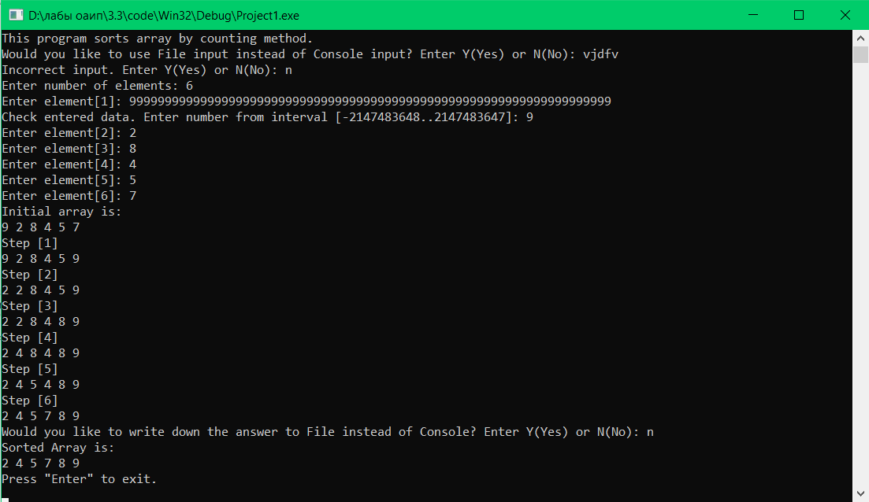

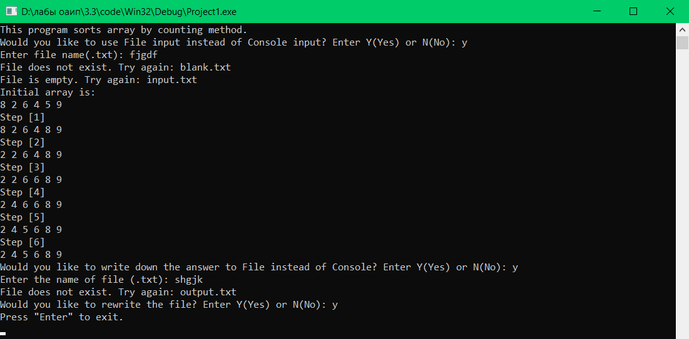

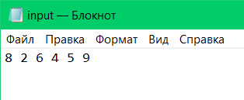

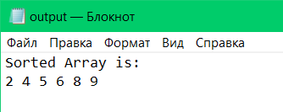

**Блок-схема:**





